KT노동조합과 회사는 지난 5월 20일(화)부터 오는 27일(화)까지 8일간 카자흐스탄 탈디코르간 거주 고려인을 지원하는 글로벌봉사 활동을 진행하고 있다.
이번 활동은 노사공동 나눔협의체 UCC 회원사와 함께하며, 독립운동 유공자 정신 계승과 고려인의 역사적 뿌리를 되새기고자 다수의 고려인이 거주하는 카자흐스탄에서 전개되었다.
봉사단은 무더위 속에서도 취약가구 8곳을 방문해 페인트칠, 담벼락 수리 등 활동을 전개하고, 30여가구를 방문해 감자, 밀가루 등 생필품을 직접 전달하였다. 또, 현지 대학의 KT IT아카데미 성과를 격려하고, 학교발전 기금 및 우수학생 장학금도 지급하였다.
이어, 올바른 역사의식을 고취하고자 고려인 최초 정착지인 우쉬토베를 방문해 참배했다. 본 활동은 현지 고려인들과 소통하고 교감해 고려인의 사회적 자립 기반 마련과 양국간 문화적 유대 강화에도 크게 기여했다.

2025년 KT 명장 선발을 위해 서류 접수를 시작하오니 참고 바랍니다.
선발일정 및 절차
서류접수 : 5.26(월)~6.4(수)
심사 (부문/광역본부 및 인재실) : 6.9(월)~6.25(수)
최종선발: 6월 말
지원자격 : 현업부서(직속현업 포함)* 직원 중 2개 요건 모두 충족자
*현업부서 : 광역본부 예하 부서, 사업/지원부서의 직속현업 부서
구분자격요건전문성現 직무 7년 이상 ^{10년 이내}
또는 Pre-Meister누적기여도/
성과입사 25년 이상,
최근 3년 평균 8마일 이상 ^{‘22년~’24년} 또는 최근 2년 ^{‘23년~내} CEO 표창자지원 접수 방법
Kate 전사공지 ‘[공지] 2025년 KT명장 선발 안내’
보상 및 혜택
‘KT 명장’ 중 호칭 부여 및 Senior consultant 선발 우대
순금 사원증, 자기계발비 연 100만원 _{(3년간} _{지급),} 여행상품권 지급 _{(200만원, 선발 3년후/1회)}
KT 명장은 3년간 자격 유지 후 ‘명예명장’ 호칭 부여
KT노사, UCC 카자흐스탄 고려인 지원 활동 전개
취약가구 생활환경 개선 및 IT교육·한글강좌 강화 등
[제15 - 152호]
2025년 5월 26일(월)
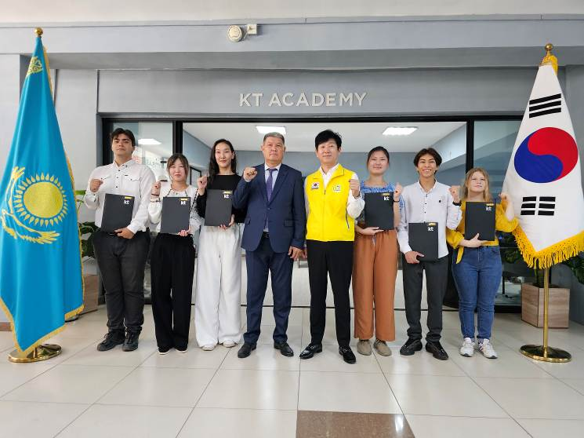
2025년 KT명장 선발 안내

